Môn học:  Lớp dạy:  Thời gian:  Chủ đề 6:  Tuần 26: | Âm nhạc  Khối 1  Từ 13/3/2023 - 17/3/2023  VỀ MIỀN DÂN CA (Tiết 4)  - Ôn tập bài hát: Gà gáy  - Nghe nhạc: Bài hát Lí cây bông
I. YÊU CẦU CẦN ĐẠT:
1. Kiến thức –Kĩ năng:
- Biết hát Gà gáy kết hợp gõ đệm bằng nhạc cụ trống con và thanh phách.
- Biết trình diễn bài hát bằng nhiều hình thức khác nhau như: Đơn ca, song ca, tốp ca, ...
- Biết gõ đệm và vận động theo nhịp điệu khi nghe bài hát Lí cây bông.
2. Năng lực – Phẩm chất
* Năng lực âm nhạc:
- Nghe và cảm nhận được tính chất vui tươi, trong sáng qua hình ảnh những bông hoa ở miệt vườn Nam Bộ qua bài hát Lí cây bông.
* Năng lực chung:
- Tích cực, chủ động tham gia hoạt động học tập cùng tập thể/ nhóm/ cặp đôi hoặc cá nhân
* Phẩm chất:
- Giáo dục HS tình yêu đối âm nhạc dân tộc, với các làn điệu dân ca của các vùng miền, đặc biệt là dân ca Nam Bộ.
II. ĐỒ DÙNG DẠY HỌC:
1. Giáo viên:
- Sách giáo viên, đồ dùng, tranh ảnh…để tổ chức các hoạt động
- Nhạc cụ và các phương tiện nghe nhìn, các file học liệu điện tử
- SGK, SGV Âm nhạc 1
2. Học sinh:
- Sách giáo khoa Âm nhạc 1
- Nhạc cụ gõ: thanh phách
II. CÁC HOẠT ĐỘNG DẠY HỌC CHỦ YẾU

Hoạt động của giáo viên | Hoạt động của học sinh
KHỞI ĐỘNG: 5’  - Trò chơi:“Nghe thấu đoán tài”  - GV cho nghe giai điệu đoán tên bài hát.  + Đàn hoặc cho nghe giai điệu một câu trong bài hát Gà gáy.  ? Giai điệu vừa nghe nằm trong bài hát nào mà các em đã học?  - Yêu cầu HS nhận xét.  - GV nhận xét – đánh giá.  - GV cho HS ôn lại bài hát “Gà gáy” 1 lần và chỉnh sửa lỗi sai (nếu có).  * GV lưu ý nhắc nhở HS hát đúng tính chất âm nhạc của bài hát. | - HS lắng nghe.  - HS lắng nghe giai điệu và đoán tên.  + Gà gáy.  - HS nhận xét.  - HS lắng nghe.  - HS hát lại bài hát và sửa sai (nếu có).  - HS lắng nghe thực hiện.
LUYỆN TẬP – THỰC HÀNH: 12’  * Hát kết hợp gõ đệm thanh phách và trống con.  - GV chia lớp thành 2 nhóm:  + Nhóm 1: sử dụng thanh phách  + Nhóm 2: sử dụng trống con  (hoặc ngược lại)  - GV hướng dẫn các nhóm gõ đệm.  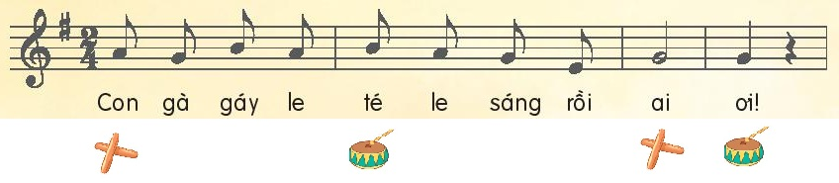  + Những câu tiếp theo thực hiện tương tự.  - Yêu cầu HS nhận xét.  - GV nhận xét và đánh giá.  * Luyện tập trình diễn bài hát.  - GV hướng dẫn HS ghép chia nhóm và trình diễn bài hát.  + Nhóm 1: hát  + Nhóm 2: gõ đệm  + Nhóm: vận động  - GV khích lệ HS trình bày theo ý tưởng riêng.  - GV gọi HS lên trình bày bài hát theo hình thức song ca, đơn ca, tốp ca, ... (cho HS xung phong và tự chọn bạn)  - Yêu cầu HS nhận xét lẫn nhau.  - GV nhận xét, tuyên dương các nhóm thể hiện tốt, động viên các nhóm chưa tốt. | - Thực hiện theo hướng dẫn  - HS Hát và gõ đệm theo hướng dẫn.  - HS nhận xét.  - HS lắng nghe.  - GV chia nhóm và thực hiện theo yêu cầu.  - HS trình bày theo ý tưởng.  - HS thực hiện.  - HS nhận xét.  - HS lắng nghe.
HÌNH THÀNH KIẾN THỨC MỚI: 14’  Nghe nhạc: Bài hát: Lí cây bông  * Giới thiệu.  - GV yêu cầu HS quan sát tranh/ hình ảnh về vùng Nam Bộ (SGk hoặc trình chiếu/ gắn tranh lên bảng), GV đặt câu hỏi:  ? Trên tranh có những hình ảnh gì?  => GV dẫn dắt: Hình ảnh các em vừa xem chính là vùng Nam Bộ của nước ta. Ở đây có rất nhiều làn điệu dân ca, đặc biệt là các làn điệu dân ca dành cho lứa tuổi các em như: Lí cây xanh, Lí dĩa bánh bò… và cả bài Lí cây bông mà hôm nay chúng ta sẽ cùng tìm hiểu. | - Quan sát trả lời theo sự hiểu biết của các em  - HS trả lời  - HS lắng nghe
* Nghe bài hát  - GV đàn, hát hoặc có thể mở mp3/ mp4 cho HS nghe bài hát Lí cây bông lần 1.  ? Nêu cảm nhận về giai điệu của bài hát?  - Yêu cầu HS nhận xét.  - GV nhận xét – tổng kết và tuyên dương.  - GV cho HS nghe lần 2 và yêu cầu HS vận động tự do theo cảm nhận. | - HS lắng nghe  - HS trả lời theo cảm nhận.  - HS nhận xét.  - HS lắng nghe.  - HS thực hiện theo cảm nhận.
* Cảm thụ  * Nghe nhạc kết hợp gõ đệm.  - GV hướng dẫn cho HS vừa nghe nhạc vừa gõ đệm thanh phách theo nhịp khi nghe bài hát.  - GV nhận xét và sửa sai (nếu có)  * Nghe nhạc kết hợp vận động minh họa.  - GV hướng dẫn HS vận động nhún theo nhịp hoặc làm một vài động tác phụ họa.  - Khuyến khích HS tự đưa ra ý tưởng về động tác khi nghe nhạc.  - GV tuyên dương.  * Tìm hiểu nội dung  - GV đặt câu hỏi:  + Trong bài hát có những bông hoa màu gì?  + Em hãy kể tên những bông hoa có trong bài hát?  + Em có thuộc câu nào trong bài hát không? Nếu có thể hãy hát câu đó.  - Yêu cầu HS nhận xét.  - GV Nhận xét, tuyên dương.  * Liên hệ giáo dục  - Giáo dục HS tình yêu đối âm nhạc dân tộc, với các làn điệu dân ca của các vùng miền, đặc biệt là dân ca Nam Bộ. | - HS thực hiện.  - HS lắng nghe và sửa sai (nếu có)  - HS thực hiện theo hướng dẫn.  - HS thể hiện ý tưởng.  - HS lắng nghe.  - Lắng nghe, trả lời.  + Trả lời theo hiểu biết.  + Trả lời theo hiểu biết.  + Trả lời và thực hiện theo khả năng.  - HS nhận xét.  - HS lắng nghe.  - HS lắng nghe và ghi nhớ.
* Củng cố: 4’  ? Bài hát lý cây bông là dân ca miền nào?  ? Đọc hoặc hát 2 câu mà em thích nhất trong bài hát.  - Dặn dò HS ôn tập bài cũ và chuẩn bị bài mới. Chia sẻ bài Lí cây bông với mọi người trong gia đình. | - HS trả lời.  - HS thể hiện.  - HS lắng nghe và ghi nhớ.

IV. ĐIỀU CHỈNH SAU BÀI DẠY:
……………………………………………………………………………………….……………………………………………………………………………………….
………………………………………………………………………………………

Môn học:  Lớp dạy:  Thời gian:  Chủ đề 6:  Tuần 26: | Âm nhạc  Khối 2  Từ 13/3/2023 - 17/3/2023  GIA ĐÌNH YÊU THƯƠNG (Tiết 4)  Luyện tập và biểu diễn bài hát Mẹ ơi có biết

I. YÊU CẦU CẦN ĐẠT
1. Kiến thức- Kĩ năng
- Học sinh biểu diễn bài hát Mẹ ơi có biết kết hợp với các hình thức đã học phù hợp với tính chất và sắc thái âm nhạc.
2. Năng lực - Phẩm chất
* Năng lực âm nhạc:
- Biết lắng nghe, điều chỉnh và phối hợp trong biểu diễn ở hình thức đồng ca, tốp ca, song ca, đơn ca.
* Năng lực chung:
- Tích cực, chủ động tham gia hoạt động học tập cùng tập thể/ nhóm/ cặp đôi hoặc cá nhân
* Phẩm chất:
- Hiểu được tình yêu thương mà mẹ dành cho mình. Biết chia sẻ cảm xúc, tình yêu thương và thể hiện sự quan tâm của mình với mẹ và người thân trong gia đình từ những lời nói, hành động cụ thể.
II. ĐỒ DÙNG DẠY HỌC
1. Giáo viên:
- Sách giáo viên, đồ dùng, tranh ảnh…để tổ chức các hoạt động
- Nhạc cụ và các phương tiện nghe nhìn, các file học liệu điện tử
- Nhạc cụ gõ đệm: thanh phách…
2. Học sinh:
- Sách giáo khoa
- Nhạc cụ gõ đệm: thanh phách…
III. CÁC HOẠT ĐỘNG DẠY HỌC CHỦ YẾU

Hoạt động của giáo viên | Hoạt động của học sinh
KHỞI ĐỘNG : 5’  Trò chơi: “Tôi là MC”  - GV yêu cầu HS sắm vai làm MC và giới thiệu về người mẹ yêu quý của mình.  - GV yêu cầu HS nhận xét bạn sau hoạt động.  - GV nhận xét, tuyên dương và liên kết giới thiệu vào bài mới. | - HS tham gia trò chơi sắm vai  -HS nhận xét  -HS lắng nghe
THỰC HÀNH - LUYỆN TẬP: 15’  Ôn tập bài hát: Mẹ ơi có biết  * Hát với nhạc đệm.  - GV đàn/ mở file nhạc đệm và yêu cầu HS hát lại bài hát 2-3 lần.  - GV nhận xét, tuyên dương và sửa sai cho HS (nếu có).  * Hát kết hợp gõ đệm theo tiết tấu lời ca  - GV yêu cầu HS hát với nhạc đệm kết hợp với gõ đệm theo tiết tấu lời ca bài Mẹ ơi có biết. Khuyến khích HS sử dụng nhạc cụ Ma-ra-cát hoặc các nhạc cụ tiết tấu khác để gõ đệm cho bài hát.  - GV cho HS hát theo nhiều hình thức: nhóm, tổ, cá nhân.  - HS nhận xét bạn sau hoạt động.  - GV nhận xét, tuyên dương và sửa sai cho HS (nếu có).  * Hát kết hợp vận động minh họa.  - GV gợi ý và hướng dẫn HS thực hiện hát kết hợp vận động minh họa đơn giản như lắc lư, nghiêng đầu, nhún chân, .. theo nhịp điệu bài hát.  - HS thực hiện bằng nhiều hình thức nhóm/ tổ/ cá nhân. Khuyến khích HS có ý tưởng sáng tạo.  - GV yêu cầu HS nhận xét bạn sau hoạt động.  - GV nhận xét, tuyên dương và sửa sai cho HS (nếu có). | -HS hát đồng ca  -HS lắng nghe  -HS hát và gõ đệm  - HS hát theo hình thức : Tổ, nhóm, cá nhân  - HS nhận xét  - HS lắng nghe  - HS hát và vận động  - HS hát theo hình thức : Tổ, nhóm, cá nhân  - HS nhận xét  -HS lắng nghe
VẬN DỤNG : 10’  Biểu diễn theo nhóm bài hát Mẹ ơi có biết.  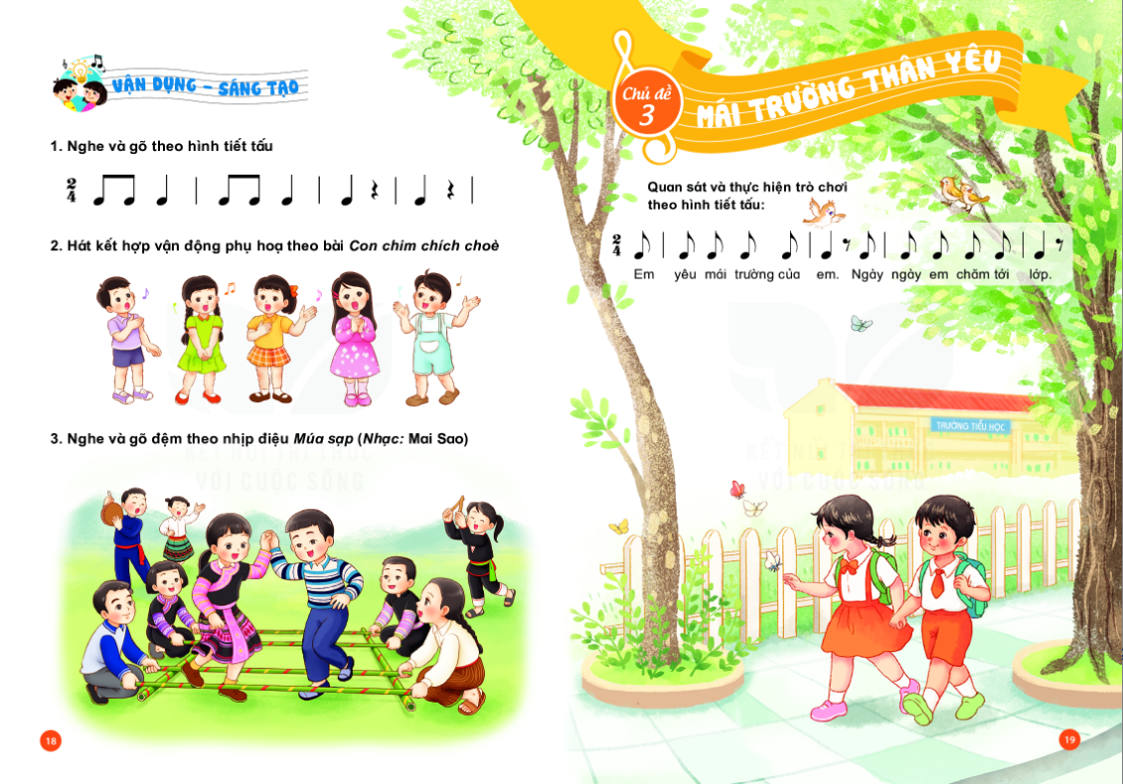  - Biểu diễn.  + Nhóm 1: Hát.  + Nhóm 2: Gõ nhạc cụ.  + Nhóm 3: Vận động cơ thể.  - GV yêu cầu HS chia nhóm, thảo luận thống nhất ý tưởng và thực hành tập luyện biểu diễn bài hát Mẹ ơi có biết.  - GV gợi ý, khuyến khích HS sáng tạo động tác minh họa. Hỗ trợ giúp đỡ HS còn hạn chế khi hoạt động nhóm.  - GV mở nhạc nền và yêu cầu các nhóm trình bày phần biểu diễn của mình.  - GV khuyến khích HS nhận xét nhóm bạn sau hoạt động.  - GV nhận xét, tuyên dương và điều chỉnh cho HS (nếu cần).  * Tổng kết chủ đề: 5’  - Nội dung:  + Hát: Mẹ ơi có biết.  + Nghe nhạc: Ru con.  + Thường thức âm nhạc: Nhạc cụ ma-ra-cát (maracas).  - GV tương tác với HS nêu những nội dung đã học ở chủ đề 6.  - GV nhận xét và đánh giá chung về mức độ thể hiện năng lực và phẩm chất của HS qua các nội dung học tập  - Giáo dục qua chủ đề: Yêu quý, chia sẻ và thể hiện tình cảm với những người thân trong gia đình, đặc biệt là mẹ.  - GV khen ngợi, khích lệ và lưu ý những nội dung HS cần luyện tập thêm.  - GV dặn dò HS về nhà tập hát, tập gõ Ma-ra-cát và nghe bài hát Ru con cùng người thân. | - HS chia nhóm, thảo luận và luyện tập  -HS sáng tạo động tác minh họa  -Các nhóm trình bày  -Nhận xét nhóm bạn  -HS lắng nghe  - HS nêu những nội dung đã học ở chủ đề 6  - HS lắng nghe  - HS lắng nghe  - HS lắng nghe

IV. ĐIỀU CHỈNH SAU BÀI DẠY:
……………………………………………………………………………………….……………………………………………………………………………………….
……………………………………………………………………………………….

Môn học:  Lớp dạy:  Thời gian:  Chủ đề 6:  Tuần 26: | Âm nhạc  Khối 3  Từ 13/3/2023 - 17/3/2023  ĐẸP MÃI TUỔI THƠ (Tiết 4)  Tổ chức hoạt động vận dụng - sáng tạo

I. YÊU CẦU CẦN ĐẠT
1. Kiến thức- Kĩ năng
- Vận dụng được kiến thức đã học vào các hoạt động tập thể.
- Nói được tên chủ đề đang học.
2. Năng lực – Phẩm chất
* Năng lực âm nhạc:
- HS gõ được nhạc cụ theo các hình tiết tấu, cảm nhận được âm sắc của các nhạc cụ có chất liệu khác nhau.
- HS biết kết hợp các nhạc cụ gõ đệm cho bài hát Đẹp mãi tuổi thơ ở hình thức cả lớp, nhóm, cặp đôi, cá nhân.
* Năng lực chung:
- Có kỹ năng làm việc tổ, nhóm, cá nhân.
* Phẩm chất:
- Cảm nhận được vẻ đẹp của âm thanh
- Yêu thích nhạc cụ và môn học âm nhạc
II. ĐỒ DÙNG DẠY HỌC
1. Giáo viên:
- Sách giáo viên, đồ dùng, tranh ảnh…để tổ chức các hoạt động
- Nhạc cụ và các phương tiện nghe nhìn, các file học liệu điện tử
- Nhạc cụ cơ bản (VD như trai-en-gô, tem pơ rinVD như thanh phách, song loan, trống con, trai-en-gô, tem pơ rin)
2. Học sinh:
- Sách giáo khoa
- Nhạc cụ gõ ( hoặc nhạc cụ gõ tự tạo)
III. CÁC HOẠT ĐỘNG DẠY HỌC CHỦ YẾU

Hoạt động của giáo viên | Hoạt động của học sinh
1. Đọc và vỗ tay theo hình tiết tấu. Sáng tạo thêm lời ca có tên các nhạc cụ gõ  đã học: (10’)  - Nói tên chủ đề đang học.  - HS tự gõ từ 2 đến 3 lần hình tiết tấu và kết hợp đọc lời.  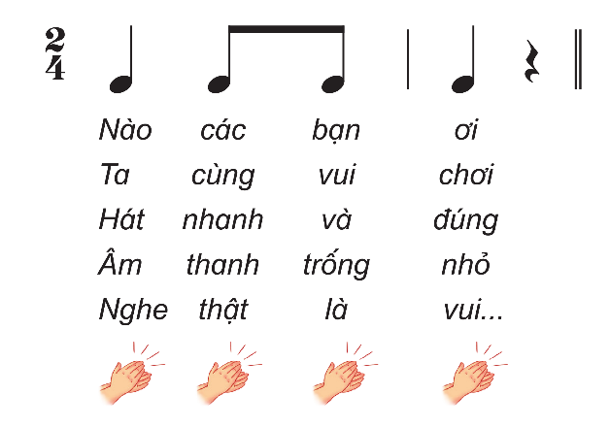  - GV khuyến khích HS nhận xét về tiết tấu cũng như lời đọc  – GV đàm thoại gợi mở và khích lệ HS sáng tạo tên các nhạc cụ đã học/ đã biết nối tiếp vào lời như nhạc cụ Trống con, thanh phách, traiengo...  - HS nghĩ thêm các lời ca có tên các nhạc cụ gõ đã học kết hợp vỗ tay theo hình tiết tấu. VD:  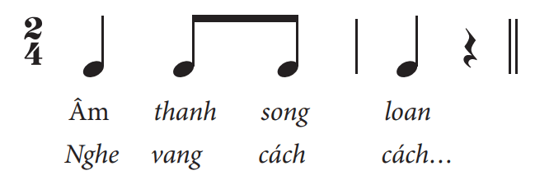  – GV khuyến khích HS tự điều khiển và đọc kết hợp gõ nhanh, chậm theo hiệu lệnh của bạn điều khiển. | - Chủ đề 6 Đẹp mãi tuổi thơ  - Thực hiện  - Nhận xét  - Thực hiện  - Dựa vào VD nghĩ thêm lời ca mới áp dụng vào tiết tấu.  - Thực hiện với tốc độ khác nhau
2. Thể hiện nhạc cụ trai-en-gô, song loan bằng cách tạo ra âm ngân vang, âm ngắt theo hình tiết tấu: (10’)  – GV giao nhiệm vụ cho nhóm 1 sử dụng nhạc cụ Traiengo, nhóm 2 Song loan. Các nhóm nhận nhiệm vụ, thảo luận và thống nhất cách chơi của nhóm mình theo gợi ý sau: Gõ vang ngắt sau hình nốt đen.  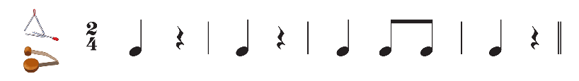  – HS vận dụng thêm các hình tiết tấu đã học, vận dụng cách gõ đệm tạo ra âm thanh khác nhau trên cùng nhạc cụ gõ đã học để triển khai hoạt động này.  – HS trình bày theo nhóm, cặp đôi. | - Thảo luận và lần lượt thực hiện  - Thực hiện theo yêu cầu GV.  - Thực hiện
3. Sử dụng nhạc cụ gõ đệm cho bài hát Đẹp mãi tuổi thơ (10’)  – HS luyện tập gõ theo hình tiết tấu với các hình thức: tập thể, nhóm, cặp đôi, cá nhân.    - 4 nhóm quan sát, đọc lời ca và gõ theo từng dòng kết hợp với gõ nhạc cụ theo hình tiết tấu từ 2 đến 3 lần,  - 4 nhóm kết hợp gõ nhạc cụ đệm cho bài hát Đẹp mãi tuổi thơ cùng với nhạc beat gõ nhịp nhàng để thể hiện đúng tính chất của bài hát.  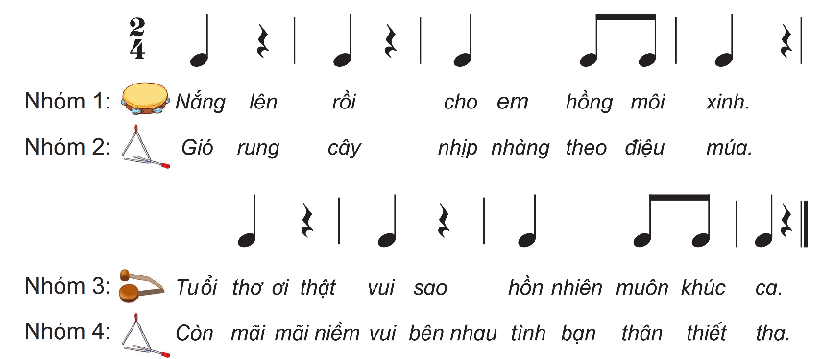  - Các nhóm chia sẻ và giao lưu cảm xúc khi hát cùng nhóm.  - Đánh giá và tổng kết chủ đề: (5’)  HS chia sẻ ý kiến và tự đánh giá sau khi tham gia các hoạt động của chủ đề.  GV đánh giá, khen ngợi động viên HS đã thực hiện đúng các nội dung, khuyến khích HS về nhà luyện tập hát và gõ đệm nhạc cụ cho người thân cùng nghe.  - Dặn học sinh về nhà ôn lại bài hát, chuẩn bị bài mới. | - Thực hiện  - 4 nhóm thực hiện tiết tấu.  - 4 nhóm thực hiện vào bài  - Chia sẻ, lắng nghe, thực hiện  - Lắng nghe, ghi nhớ, thực hiện.

IV. ĐIỀU CHỈNH SAU BÀI DẠY:
……………………………………………………………………………………….……………………………………………………………………………………….
……………………………………………………………………………………….

Môn học:  Lớp dạy:  Thời gian:  Tiết 26: | Âm nhạc  Khối 4  Từ 13/3/2023 - 17/3/2023  Học hát: Bài Chú voi con ở Bản Đôn  Nhạc và lời: Phạm Tuyên

I. YÊU CẦU CẦN ĐẠT
1. Kiến thức- Kĩ năng
- Hs hát theo giai điệu và lời ca.
- Biết hát kết hợp vỗ tay hoặc gõ đệm theo bài hát.
2. Năng lực - Phẩm chất
* Năng lực âm nhạc:
- Biết cách thể hiện đúng tư thế khi hát hát, thể hiện sắc thái của bài hát nhịp nhàng, vui tươi
* Năng lực chung:
- HS tập biểu diễn bài hát mạnh dạn, chủ động, tự tin. Năng lực hợp tác nhóm tốt.
* Phẩm chất:
- Giáo dục học sinh yêu thích âm nhạc.
- Giáo dục hs biết yêu quý bảo vệ các loài động vật.
II. ĐỒ DÙNG DẠY HỌC
1. Giáo viên:
- Sách giáo viên, đồ dùng, tranh ảnh…để tổ chức các hoạt động
- Nhạc cụ và các phương tiện nghe nhìn, các file học liệu điện tử
2. Học sinh:
- Sách giáo khoa
- Nhạc cụ gõ ( hoặc nhạc cụ gõ tự tạo)
III. CÁC HOẠT ĐỘNG DẠY HỌC CHỦ YẾU

Hoạt động của giáo viên | Hoạt động của học sinh
KHỞI ĐỘNG: 5’  - Gọi hs lên bảng , trình bày bài hát Bàn tay mẹ  - Gv gọi hs nhận xét; giáo viên nx, đánh giá.  KHÁM PHÁ: 15’  Dạy hát Bài Chú voi con ở Bản Đôn.  * Giới thiệu bài:  - Gv treo tranh minh hoạ bài hát  ? Nhìn bức tranh em thấy những hình ảnh gì?  - GV Giới thiệu bài  * Hát mẫu:  - Gv đệm đàn và hát mẫu  ? Hỏi cảm nhận của học sinh về bài hát sau khi nghe  * Đọc lời ca theo tiết tấu (lời 1)  - Gv phân câu và đọc mẫu ( 4 câu).  - Gv cho đọc lời ca theo tiết tấu.  - Gv chỉ định.  - Gv nhận xét sửa sai ( nếu có)  * Khởi động giọng:  - Gv đàn thang âm đi lên, xuống  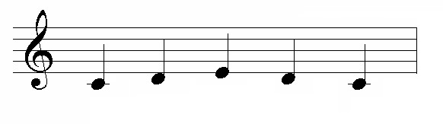  * Dạy hát từng câu (chia 4 câu)  - Gv đàn từng câu, lưu ý cho học sinh những câu hát luyến, ngân dài và thể hiện sắc thái tình cảm  Câu 1 : Chú voi con ở ….trẻ con  + Gv đàn giai điệu  + Gv đàn cho hs hát  + Gv nhận xét sửa sai ( nếu có)  Câu 2 : Từ.............…..chơi.  + Gv đàn giai điệu  + Gv đàn cho hs hát  - Gv cho hs hát ghép câu 1 và câu 2  Câu 3 : Voi........to  + Gv đàn cho hs hát  + Gv đàn cho hs hát  + Gv nhận xét sửa sai ( nếu có)  - Gv nhận xét sửa sai ( nếu có)  Câu 4 : Có.........ta.  + Gv đàn giai điệu  + Gv đàn cho hs hát  + Gv nhận xét sửa sai ( nếu có)  - Gv cho hs hát ghép câu 3 và câu 4  - Gv nhận xét sửa sai ( nếu có)  * Hát cả bài:  - Gv yêu cầu cả lớp, tổ, cá nhân hát toàn bài  THỰC HÀNH-LUYỆN TẬP: 10’  Kết hợp gõ đệm, vận động cơ thể.  - Gv hướng dẫn hs hát kết hợp gõ đệm theo phách  - Gv cho hs hát kết hợp gõ đệm  * Gv hướng dẫn hs hát kết hợp vận động cơ thể ( với 2 động tác)  *Củng cố: 5’  - Gv đàn cho hs hát lại bài hát  - Giáo dục hs biết bảo vệ loài động vật  ? Em học bài hát gì ?  - GV cùng HS củng cố lại nội dung bài học.  - Nhắc học sinh về tập biểu diễn cho bố mẹ, anh chị xem  - Sáng tạo một số động tác phụ họa phù hợp cho bài hát | - Hs thực hiện  - Hs dưới lớp nhận xét bạn  - Hs quan sát  - Hình ảnh có chú voi  - Hs lắng nghe bài hát.  - Nêu cảm nhận  - Hs theo dõi.  - Hs đọc lời ca theo hướng dẫn.  - Học sinh đứng tại chỗ khởi động giọng theo mẫu âm  - Hs nghe, lĩnh hội  - Hs nghe  - Hs hát theo hướng dẫn của Gv  - Hs nghe  - Hs hát theo hướng dẫn của Gv  - Hs hát theo hướng dẫn  - Hs nghe  - Hs hát theo hướng dẫn  - Hs hát theo +Tổ  + Nhóm  + Cá nhân  - Hs nghe  - Hs hát theo hướng dẫn của Gv  - Tổ, cá nhân thực hiện  - Hs hát theo +Tổ  + Nhóm  + Cá nhân  - Hs thực hiện  - Hs nghe, quan sát  - Hs hát và gõ đệm theo phách  - Hs thực hiện theo hướng dẫn của gv  - Thực hiện hát kết hợp động tác  + Động tác 1: Giậm chân  + Động tác 2: Búng tay  - Tổ, cá nhân hs thực hiện  - Hs hát tập thể.  - Hs nghe và lĩnh hội.  - Học hát bài: Chú voi con ở Bản Đôn  - Nghe, ghi nhớ thực hiện

IV. ĐIỀU CHỈNH SAU BÀI DẠY:
……………………………………………………………………………………….……………………………………………………………………………………….
……………………………………………………………………………………….

Môn học:  Lớp dạy:  Thời gian:  Chủ đề 7:  Tuần 26: | Âm nhạc  Khối 5  Từ 13/3/2023 - 17/3/2023  MÁI TRƯỜNG THÂN THƯƠNG (Tiết 2)  Ôn tập bài hát: Em vẫn nhớ trường xưa  Nhạc cụ tiết tấu: Hòa tấu 2 nhạc cụ gõ đệm cho bài hát
I. YÊU CẦU CẦN ĐẠT
1. Kiến thức- Kĩ năng
- Thể hiệnbài Em vẫn nhớ trường xưa với tính chất vui tươi, trong sáng.
- Nhận biết được 2 âm hình tiết tấu | 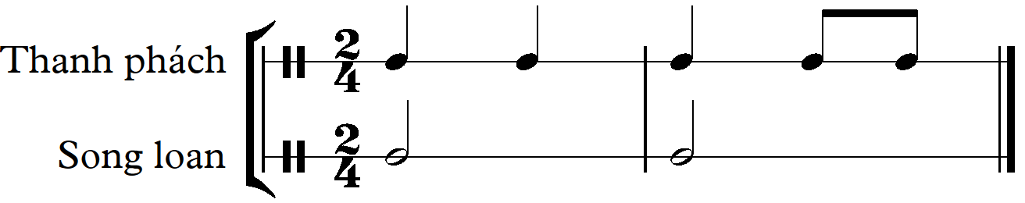
2. Năng lực - Phẩm chất
* Năng lực âm nhạc:
- Nêu được cảm nhận về tính chất âm nhạc, nội dung, ý nghĩa của bài hát.
- Sử dụng 2 nhạc cụ gõ khác nhau hòa tấu đệm cho bài hát Em vẫn nhớ trường xưa
* Năng lực chung:
- Có kỹ năng làm việc tổ, nhóm, cá nhân.
- Có tinh thần học tập hợp tác, biết phối hợp với bạn hoặc nhóm khi luyện tập và biểu diễn
* Phẩm chất:
- Giáo dục HS yêu quê hương, mái trường, thầy cô, bạn bè và học tập tốt
- Bồi dưỡng đức tính chăm chỉ trong rèn luyện kĩ năng hát, gõ đệm, biết giữ gìn các loại nhạc cụ
II. ĐỒ DÙNG DẠY HỌC
1. Giáo viên:
- Sách giáo viên, đồ dùng, tranh ảnh…để tổ chức các hoạt động
- Nhạc cụ và các phương tiện nghe nhìn, các file học liệu điện tử
2. Học sinh:
- Sách giáo khoa
- Nhạc cụ gõ ( hoặc nhạc cụ gõ tự tạo)
III. CÁC HOẠT ĐỘNG DẠY HỌC CHỦ YẾU

Hoạt động của giáo viên | Hoạt động của học sinh
KHỞI ĐỘNG: 5’  Trò chơi: Nghe giai điệu đoán tên bài hát  - GV đàn một nét nhạc và yêu cầu HS nhận biết đó là nét nhạc trong bài hát nào mà các em đã được học  - Cho cả lớp hát bài hát Em vẫn nhớ trường xưa theo nguyên âm o, a, u, i kết hợp vận động  - GV giới thiệu dẫn dắt vào bài | -Hs lắng nghe và trả lời  -HS thực hiện  - HS lắng nghe
LUYỆN TẬP – THỰC HÀNH: 12’  1. Ôn tập bài hát Em vẫn nhớ trường xưa  *Trình bày bài hát với sắc thái vui tươi  - Yêu cầu HS nêu lại tác giả bài hát Em vẫn nhớ trường xưa  - Các em biết không, mái trường là nơi vô cùng thân thương và gắn bó với mỗi bạn HS. Nơi ấy các em được học biết bao điều mới lạ, bao điều tốt, điều ay. Hình ảnh mái trường sẽ còn lắng đọng mãi trong tâm hồn mỗi chúng ta.  -GV đệm đàn yêu cầu HS hát đồng ca bài Em vẫn nhớ trường xưa với sắc thái vui tươi | - HS trả lời: Thah Sơn  - HS lắng nghe  -HS hát đồng ca, thể hiện sắc thái vui tươi của bài hát
*Hát lĩnh xướng, đối đáp, đồng ca  - Hướng dẫn HS:  Hát lĩnh xướng: Trường làng em có hàng tre xanh….thấy vui êm đềm  Hát đối đáp:  Nhóm 1: Tình quê hương … yêu thương  Nhóm 2: Bao mùa mưa nắng….đến trường  Nhóm 1: Thầy cô em đã dạy cho em  Nhóm 2: Yêu nước yêu quê và yêu gia đình  Đồng ca :  Tre xanh kia sẽ có ngày … nhớ trường xưa | - HS lắng nghe  - HS thực hiện cách hát lĩnh xướng, đối đáp, đồng ca
*Hát kết hợp vận động cơ thể  - Gv yêu cầu hs thực hiện 4 động tác  Động tác 1: Giậm chân  Động tác 2: Vỗ hông  Động tác 3: Vỗ tay  Động tác 4: Búng tay  - Gv thực hiện mẫu  - Yêu cầu hs thực hiện 2-3 lần  - Gv nhận xét | - Hs lắng nghe và quan sát  - Hs thực hiện cùng hướng dẫn của gv  - Hs lắng nghe
*Hát kết hợp vận động phụ họa  - Ở tiết học trước cô yêu cầu các em về nhà chuẩn bị các động tác vận động phụ họa cho bài hát Em vẫn nhớ trường xưa, vậy bạn nào có thể xung phong lên bảng trình bày bài hát kết hợp vận động phụ họa?  - Yêu cầu HS nhận xét bạn  - GV nhận xét, khen ngợi các động tác đẹp, phù hợp  - GV cũng có một số động tác để hướng dẫn cho các em  - GV đệm đàn, cả lớp hát kết hợp vận động phụ họa  - Trình bày bài hát theo hình thức tốp ca, song ca  - Yêu cầu HS nhận xét bạn  - GV nhận xét, tuyên dương | - HS xung phong lên bảng hát kết hợp vận động phụ họa  - HS nhận xét  - HS lắng nghe  - Hs lắng nghe, quan sát và thực hiện từng động tác  - Hs luyện tập  - HS trình bày trước lớp  - HS nhận xét  - HS lắng nghe
HÌNH THÀNH KIẾN THỨC MỚI: 6’  2. Nhạc cụ tiết tấu: Hòa tấu 2 nhạc cụ gõ đệm cho bài hát Em vẫn nhớ trường xưa  * Nhận biết 2 âm hình tiết tấu  - GV yêu cầu HS quan sát tiết tấu và nêu lại các hình nốt nhạc (trường độ) trong mẫu tiết tấu.  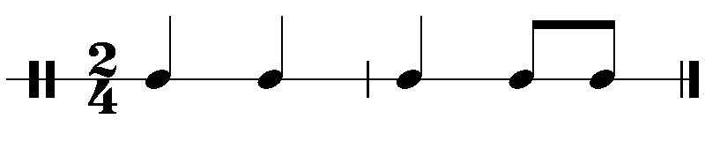  - GV làm mẫu và hướng dẫn HS thực hiện gõ theo mẫu tiết tấu.  - HS thực hiện theo nhóm/ tổ/ cá nhân.  - HS tự nhận xét và nhận xét bạn sau hoạt động.  - GV nhận xét, khen ngợi và điều chỉnh cho HS (nếu cần). | - HS nêu các hình nốt có trong mẫu tiết tấu: nốt đen, nốt móc đơn  - HS làm mẫu và hướng dẫn HS sử dụng nhạc cụ thanh phách, song loan, … để gõ theo mẫu tiết tấu.  - HS thực hiện theo nhóm/ tổ/ cá nhân. GV nhận xét, tuyên dương và điều chỉnh (nếu cần).
  1
  2
LUYỆN TẬP – THỰC HÀNH: 8’  * Sử dụng 2 nhạc cụ gõ khác nhau hòa tấu đệm cho bài hát Em vẫn nhớ trường xưa  - HS chia nhóm, GV hướng dẫn HS sử dụng thanh phách, song loan…áp dụng gõ đệm cho bài Em vẫn nhớ trường xưa theo âm hình tiết tấu đã học.  - HS luyện tập nhóm và trình bày  - Yêu cầu HS nhận xét nhóm bạn sau mỗi hoạt động  - GV nhận xét, tuyên dương và điều chỉnh cho HS (nếu cần). | - HS sử dụng thanh phách, song loan…áp dụng gõ đệm cho bài Em vẫn nhớ trường xưa theo âm hình tiết tấu đã học.  - Các nhóm trình bày  - HS nhận xét nhóm bạn sau mỗi hoạt động trình bày.  - HS lắng nghe
5. VẬN DỤNG - TRẢI NGHIỆM: 5’  Biểu diễn.  + Nhóm 1: Hát.  + Nhóm 2: Gõ thanh phách theo mẫu tiết tấu.  + Nhóm 3: Gõ song loan theo nhịp.  + Nhóm 4: Vận động cơ thể. | - GV hướng dẫn HS chia nhóm và kết hợp biểu diễn bài hát Em vẫn nhớ trường xưa  - HS thực hiện trình diễn theo yêu cầu. khuyến khích HS có ý tưởng sáng tạo.  - HS nhận xét nhóm bạn sau trình diễn. GV nhận xét, tuyên dương và điều chỉnh cho HS (nếu cần).
Giáo dục:  - Yêu cầu HS nhắc lại nội dung tiết học  - Chúng ta vừa cùng nhau ôn tập lại bài hát Em vẫn nhớ trường xưa. Nhạc và lời: Thanh Sơn. Vậy qua nội dung bài hát này nhắc nhở các em điều gì?  - Các em biết không? Ngày mai dù có đi xa khúc hát Em vẫn nhớ trường xưa sẽ đưa các em trở lại với khung cảnh thanh bình và thân quen của mái trường nhắc nhở các em ghi nhớ công ơn thầy cô đã dạy dỗ nâng bước chúng ta khi còn tuổi thơ. Nhắc nhở các em biết yêu quê hương đất nước, yêu mái trường, thầy cô, bạn bè, ra sức học tập, rèn luyện thật tốt để lớn lên xây dựng quê hương ngày càng giàu đẹp | - HS trả lời  - HS lắng nghe
*Đánh giá và tổng kết tiết học:  - GV khen ngợi, động viên HS cố gắng, tích cực học tập tuyên dương những HS hát hay, phụ họa đẹp, gõ đệm tốt  - Khuyến khích HS luyện tập bài hát, hát và gõ đệm, Biểu diễn bài hát kết hợp các hoạt động cùng người thân  - Kết thúc tiết học | - HS lắng nghe  - HS lắng nghe và ghi nhớ  - Cả lớp đứng dậy hát bài Em vẫn nhớ trường xưa và vận động

IV. ĐIỀU CHỈNH SAU BÀI DẠY:
……………………………………………………………………………………….……………………………………………………………………………………….
……………………………………………………………………………………….

